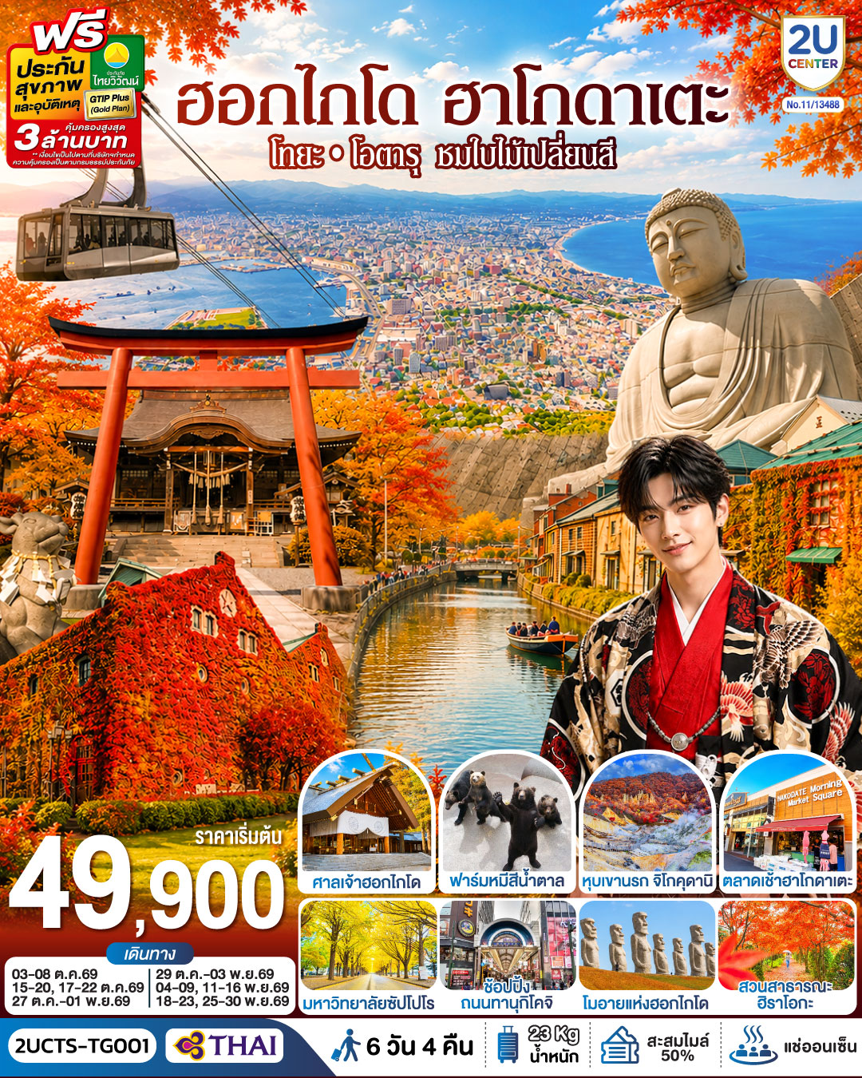

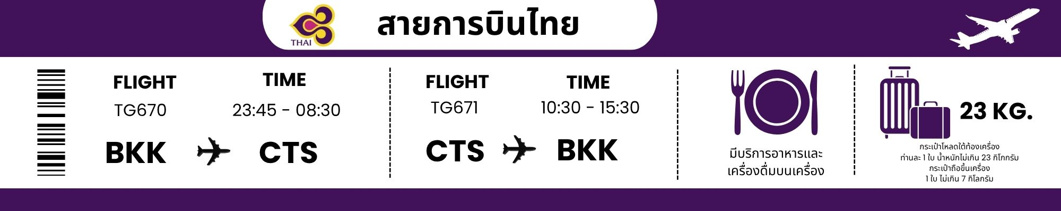
ฮอกไกโด ฮาโกดาเตะ โทยะ โอตารุ
ชมใบไม้เปลี่ยนสี 6วัน 4คืน โดยสายการบินไทย

วัน | โปรแกรมการเดินทาง | เช้า | เที่ยง | ค่ำ | โรงแรมที่พัก
1 | กรุงเทพฯ (สนามบินสุวรรณภูมิ) - ซัปโปโร (สนามบินชิโตเสะ) (TG670 : 23.45-08.30) |  |  | ✈
2 | ซัปโปโร (สนามบินชิโตเซะ) – เมืองโนโบริเบทสึ - หุบเขานรกจิโกคุดานิ – เมืองฮาโกดาเตะ – นั่งกระเช้าชมวิวเมืองฮาโดดาเตะ (รวมค่ากระเช้า) - แช่น้ำแร่ธรรมชาติ | ✈ |  |  | HAKODATE ONSEN HOTEL [♨]
3 | ตลาดเช้าฮาโกดาเตะ - ศาลเจ้ายูคุระ(ศาลเจ้ากระต่าย) - โกดังอิฐแดงคาเนโมริ – ภูเขาโชวะชินซัง - ฟาร์มหมีสีน้ำตาล - ทะเลสาบโทยะ - แช่น้ำแร่ธรรมชาติ |  |  |  | TOYA ONSEN HOTEL / JOZANKEI ONSEN HOTEL [♨]
4 | คลองโอตารุ – พิพิธภัณฑ์กล่องดนตรี – ร้านกาแฟ ฮัลโหล คิตตี้ – มหาวิทยาลัยฮอกไกโด – ศาลเจ้าฮอกไกโด -  ช้อปปิ้งถนนทานุกิโคจิ |  |  | อิสระ | REMBRANDT STYLE  SAPPORO HOTEL / SAPPORO TOKYU REI HOTEL / KOKO HOTEL SUSUKINO 2nd
5 | ร้านDuty Free - จุดถ่ายรูปใบไม้เปลี่ยนสี Sapporo Factory - สวนสาธารณะฮิราโอกะ - MITSUI OUTLET PARK SAPPORO - เนินเขาแห่งพระพุทธเจ้า – โมอายแห่งฮอกไกโด - เมนูบุฟเฟ่ต์ชาบู + ขาปู 3 ชนิด (ปูทาระบะ+ซูไว+ปูขน) พร้อมเครื่องดื่มไม่อั้น |  | อิสระ |   ขาปู | REMBRANDT STYLE  SAPPORO HOTEL / SAPPORO TOKYU REI HOTEL / KOKO HOTEL SUSUKINO 2nd
6 | ซัปโปโร (สนามบินชิโตเสะ) - กรุงเทพฯ (สนามบินสุวรรณภูมิ) (TG671 : 10.30-15.30) |  | ✈
ราคาทัวร์ข้างต้นยังไม่รวมค่าทิปมัคคุเทศก์และคนขับรถรวม 2,000 บาท/ท่าน/ทริป
ขออนุญาตนำเก็บ ณ สนามบินวันแรก

วันแรก | กรุงเทพฯ (สนามบินสุวรรณภูมิ) – ซัปโปโร (สนามบินชิโตเสะ) (TG670 : 23.45-08.30)
20.00 น. | คณะพร้อมกันที่ สนามบินสุวรรณภูมิ อาคารผู้โดยสารขาออก ชั้น 4 สายการบินไทย โดยมี เจ้าหน้าที่ทีมงาน 2U CENTER คอยให้การต้อนรับดูแลอำนวยความสะดวกด้านเอกสาร
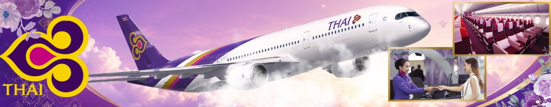
23.45 น. | ออกเดินทางสู่ สนามบินชิโตเสะ ประเทศญี่ปุ่น โดย สายการบินไทย เที่ยวบินที่ TG670  (สายการบินมีบริการอาหารและเครื่องดื่มบนเครื่อง)
วันที่สอง | ซัปโปโร (สนามบินชิโตเซะ) – เมืองแห่งโนโบริเบทสึ – หุบเขานรก จิโกคุดานิ - เมืองฮาโกดาเตะ – นั่งกระเช้าชมวิวเมืองฮาโกดาเตะ (รวมค่ากระเช้า) - แช่น้ำแร่ธรรมชาติ
08.30 น. | เดินทางถึง สนามบินชิโตเสะ ประเทศญี่ปุ่น (เวลาท้องถิ่นเร็วกว่าเวลาประเทศไทย 2 ชม.) ผ่านขั้นตอนการตรวจคนเข้าเมือง ด่านศุลกากร และรับกระเป๋าเรียบร้อยแล้ว (สำคัญมาก!! ไม่อนุญาตให้นำอาหารสด จำพวก เนื้อสัตว์ พืช ผัก ผลไม้ เข้าประเทศญี่ปุ่นหากฝ่าฝืนมีโทษจับปรับได้
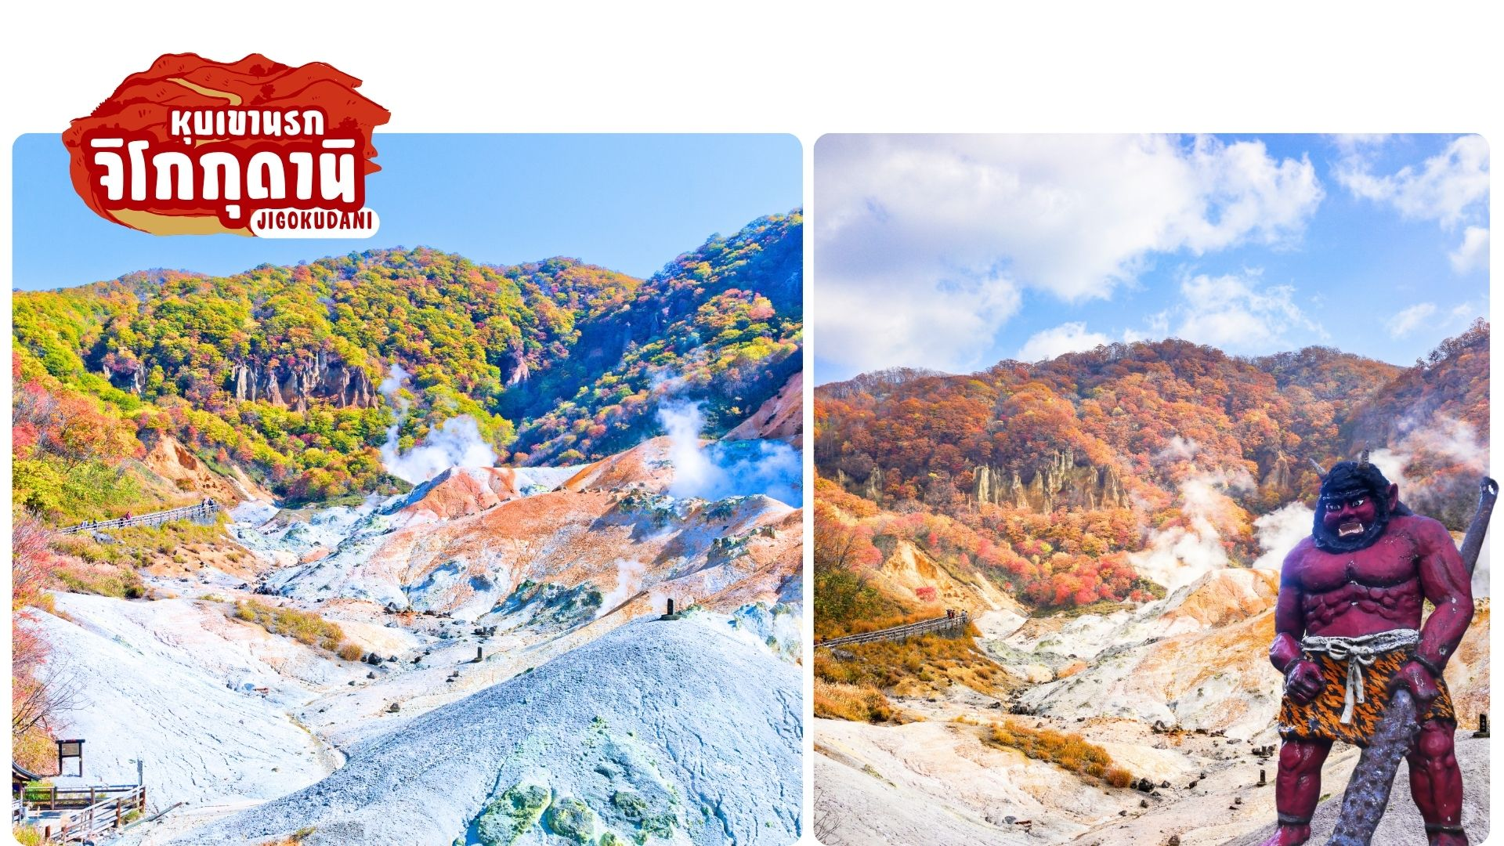

 | เดินทางสู่เมืองโนโบริเบทสึ สัมผัสความสวยงามของธรรมชาติ หุบเขาจิโกกุดานิ(Jigokudani) หรือหุบเขานรกแห่งเมือง Noboribetsu หุบเขาแห่งนี้ ตั้งอยู่ในเขตอุทยานแห่งชาติ Shikotsu-Toya ซึ่งฉายาความเป็น "นรก" ของหุบเขานี้ มาจากการที่มีควันพวยพุ่งอยู่ตลอดเวลา ซึ่งตรงจุดนี้ ถือเป็นจุดต้นกำเนิดน้ำพุร้อนออนเซนที่มีชื่อเสียงที่สุดแห่งหนึ่งของญี่ปุ่นในภูมิภาคฮอกไกโด
กลางวัน | รับประทานอาหารกลางวัน ณ ร้านอาหาร (มื้อที่ 1)
 | นำท่านเดินทางสู่ เมืองฮาโกดาเตะ (Hakodate) เป็นเมืองที่ตั้งอยู่ตอนใต้สุดของเกาะฮอกไกโด เป็นเมืองใหญ่อันดับ 3 ของเกาะ เมื่อครั้งอดีตได้เป็นเมืองท่าที่มีการค้าขายกับชาวต่างชาติฝั่งตะวันตก ซึ่งทำให้วัฒนธรรมตะวันตกได้เข้ามามีบทบาทในเมือง ซึ่งเราจะพบเห็นได้จากโบสถ์คริสต์ ร้านอาหาร อาคารบ้านเรือนเก่าแบบตะวันตกที่ตั้งอยู่ริมเนินเขา อาคารอิฐแดงโกดังเก่าริมท่าเรือ ถนนหนทางที่กว้าง
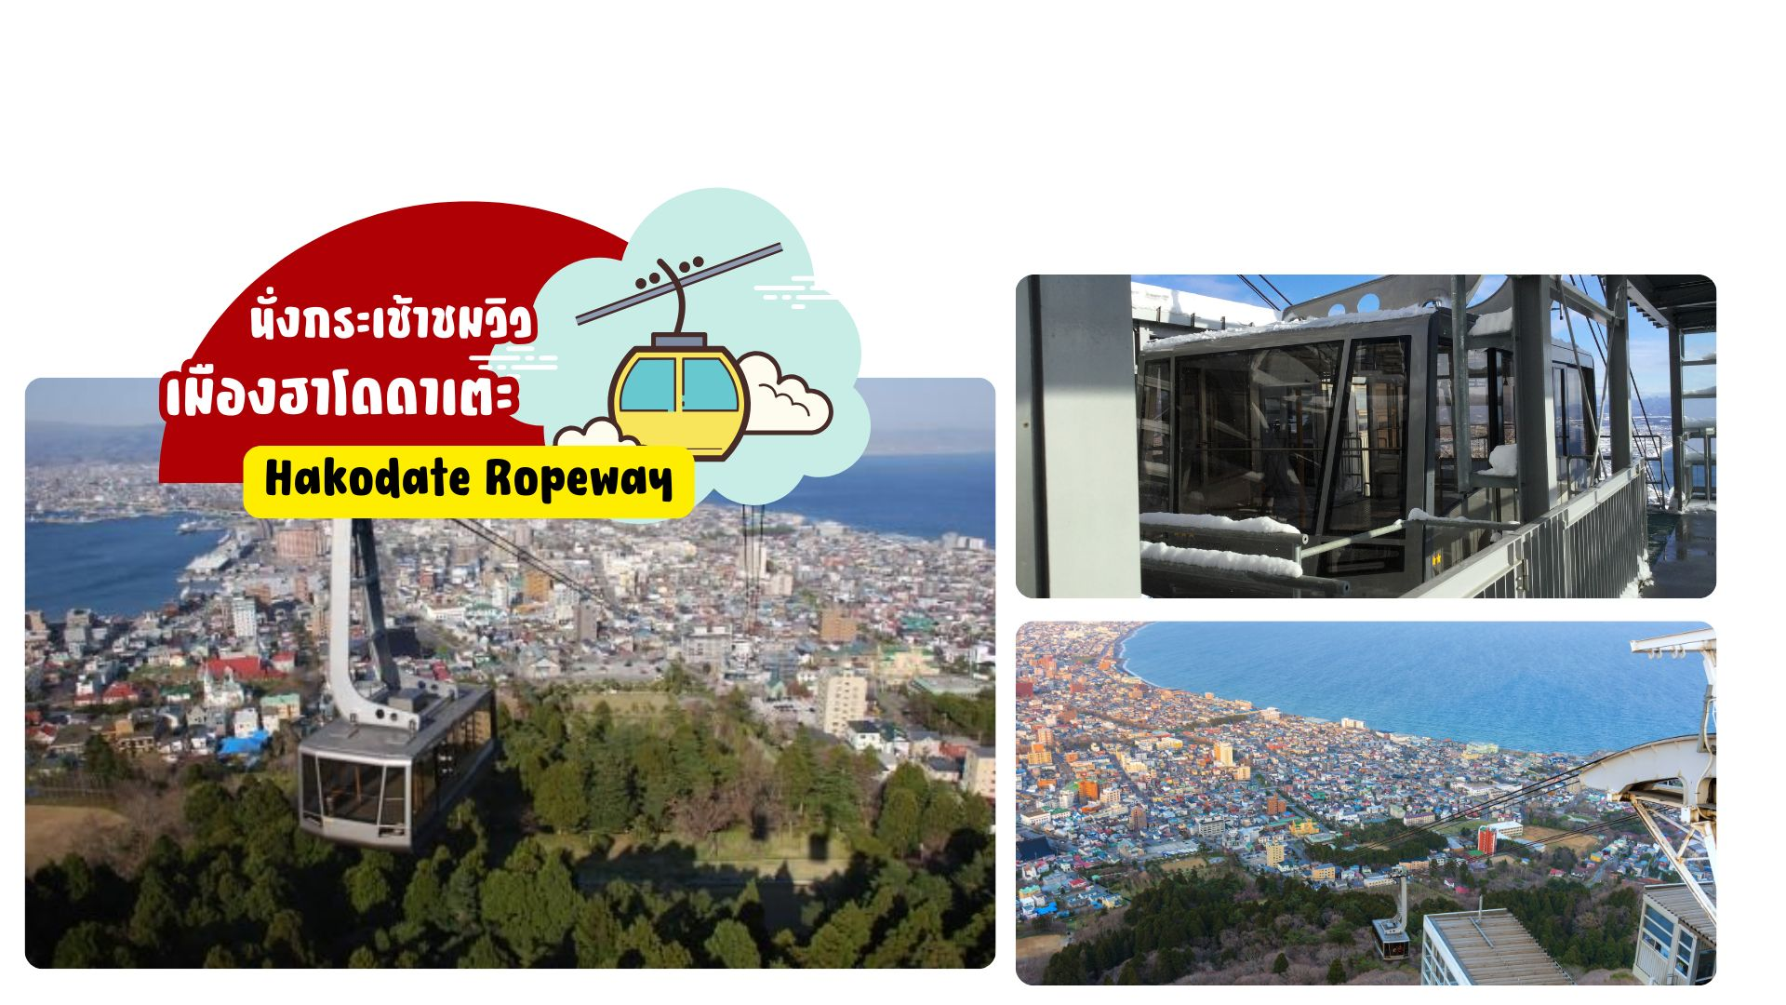
นำท่านนั่งขึ้นชมวิวสู่ยอดเขาฮาโกดาเตะ (Mt.Hakodate ) ซึ่งเปรียบเสมือนสัญลักษณ์ของเมืองฮาโกดาเตะ (ใช้เวลาประมาณ 20 นาที) ขึ้นไปจุดชมวิวที่จะเห็นทัศนียภาพที่สวยที่สุดของเมือง ที่มีน้ำทะเลขนาบอยู่ทั้ง 2 ด้าน เป็นคอคอดกระ เมื่อยามค่ำคืนบ้านเรือนและถนนหนทางจะเปิดไฟจึงทำให้เห็นแสงระยิบระยับและยังถือเป็น 1 ใน 3 ทิวทัศน์ยามค่ำคืนอันงดงามของญี่ปุ่น (โดยอีกสองแห่งคือ ภูเขาอินาสะ เมืองนางาซากิ กับ ภูเขาร็อคโกะ เมืองโกเบ)
(กรณีกระเช้าปิดเนื่องจากสกภาพอากาศหรือซ่อมบำรุง ขอสงวนสิทธิเปลี่ยนเป็นขึ้นรถเพื่อไปชมวิวที่จุดชมวิวแทน // กระเช้าปิดซ่อมบำรุง วันที่ 20 ต.ค. – 08 พ.ย. 2569)
ค่ำ | รับประทานอาหารค่ำ ณ ห้องอาหารของโรงแรม (มื้อที่ 2)
ที่พัก | HAKODATE ONSEN HOTE [♨]
(ที่นอนอาจเป็นแบบ เบาะฟุตง หรือ เตียง ขึ้นอยู่กับการจัดการของทางโรงแรม)
หลังมื้ออาหารค่ำ ให้ท่านได้ผ่อนคลายกับการแช่น้ำจากแร่ธรรมชาติสไตล์ญี่ปุ่น

วันที่สาม | ตลาดเช้าฮาโกดาเตะ – ศาลเจ้ายูคุระ(ศาลเจ้ากระต่าย) – โกดังอิฐแดงคาเนโมริ -ภูเขาโชวะชินจัง-ฟาร์มหมีสีน้ำตาล - ทะเลสาบโทยะ - แช่น้ำแร่ธรรมชาติ
เช้า | รับประทานอาหารเช้า ณ ห้องอาหารโรงแรม (มื้อที่ 3)
 | ชม ตลาดเช้าฮาโกดาเตะ (Hakodate Morning Market) ให้ท่านได้เพลิดเพลินกับการเลือกซื้อเลือกชมอาหารทะเลขึ้นชื่อของเกาะฮอกไกโด ไม่ว่าจะเป็นปูหลายหลายชนิด ปลาแซลมอน ปลาหมึก ไข่หอยเม่น กุ้ง ที่มีทั้งแบบสดและแบบแห้งหรือจะเป็นผลไม้ขึ้นชื่อตามฤดูกาลและผักพื้นเมืองหลากหลายชนิด
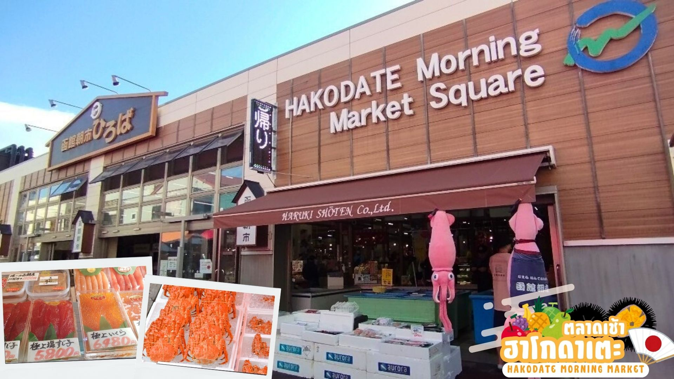
 | ศาลเจ้ายูคุระ (กระต่ายขาวนำโชค) เป็นศาลเจ้าเล็กๆที่มีเทพเจ้าโอคุนินูชิโนะมิโคโตะที่ประดิษฐานอยู่ และกระต่ายทีมีความผูกพันกับเทพเจ้าอย่างลึกซึ้ง ในตำนาน "กระต่ายขาวแห่งอินาบะ" เล่ากันว่ากระต่ายที่ได้รับบาดเจ็บ ได้รับความเมตตาจากเทพเจ้าผู้ยิ่งใหญ่ ฟื้นคืนชีพด้วยร่างกายที่แข็งแรง จากนั้นกระต่ายก็ได้รับการยกย่องให้เป็นสัตว์ศักดิ์สิทธิ์ที่นำข่าวดีมาให้ จึงถูกนำมาประดิษฐานหน้าศาลเจ้าเพื่อรำลึกถึงวาระครบรอบ 360 ปีแห่งการก่อตั้งศาลเจ้า (พ.ศ. 2557) ด้วยความหวังว่าคุณธรรมอันศักดิ์สิทธิ์ของเทพเจ้าที่ประดิษฐานอยู่จะได้รับการยอมรับอย่างกว้างขวางจากผู้มาเยือนทุกคน ในศาลจะมีค้อนเล็กๆ ซึ่งเชื่อกันว่าจะนำโชคลาภมาให้ ความปรารถนาเป็นจริง สุขภาพที่ดีและอายุยืนยาว และมีร่างกายที่แข็งแรง ภายในบริเวณศาลเจ้ามีต้นไม้เก่าแก่อายุประมาณ 370 ปี ซึ่งเป็นต้นไม้อนุรักษ์ของเมืองฮาโกดาเตะ และต้นไม้อนุรักษ์อื่นๆ ได้แก่ ต้นเอล์มญี่ปุ่น แปะก๊วย สนดำ เมเปิลน้ำตาล และต้นไทรไซเปรส และยังมีเครื่องรางนำโชคกระต่าย เครื่องรางโชคลาภปลาหมึก เครื่องรางเชือกฟุกุโยริ โชคลาภจากการลูบกระต่ายเป็นต้น (การเปลี่ยนสีของใบไม้ในฤดูใบไม้ร่วง ขึ้นอยู่กับสภาพอากาศ)
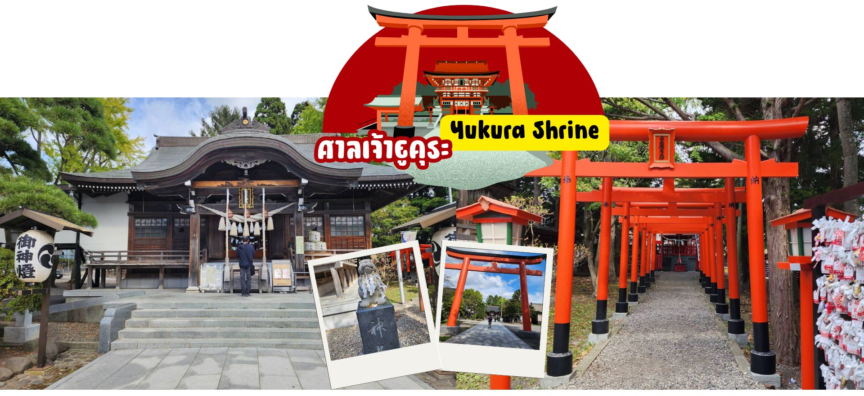
 | โกดังอิฐแดง หรือ โกดังคานะโมริ (Kanamori Soko) สัญลักษณ์อีกแห่งหนึ่งของฮาโกะดาเตะ โกดังเก็บสินค้าของเมือง แม้อาคารที่เห็นจะเป็นอาคารใหม่ที่ถูกสร้างขึ้นมาทดแทนอาคารหลังเก่า ซึ่งถูกไฟไหม้ครั้งใหญ่เผาทำลายไปเมื่อปี 1970 แต่ยังคงเอกลักษณ์และความโดดเด่นของสถาปัตยกรรมแบบดั้งเดิม
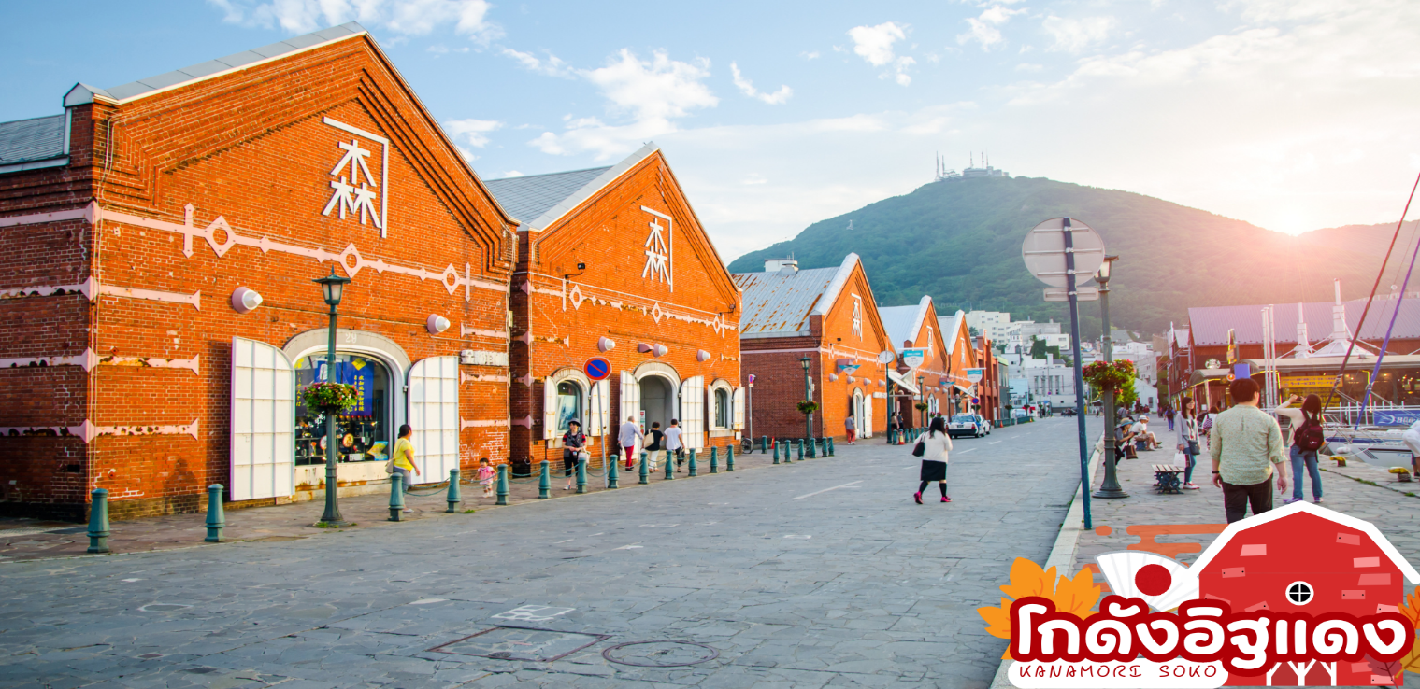
กลางวัน | รับประทานอาหารกลางวัน ณ ร้านอาหาร (มื้อที่ 4)
 | นำท่านเดินทางสู่ ภูเขาไฟโชวะซินซัน (Showa Shinzan) ซึ่งมีอนุสาวรีย์บุรุษไปรษณีย์ผู้ค้นพบความเคลื่อนไหวและการเกิดขึ้นมาใหม่ของภูเขาไฟเกิดใหม่ประมาณปี ค.ศ.1944 -1945 ภูเขาไฟน้องใหม่ที่เกิดจากการสั่นสะเทือนของผิวโลกในปี 1946 ซึ่งระเบิดปะทุติดต่อกันนานถึง 2 ปีจนกลายมาเป็นภูเขาโชวะชินซัน ดังที่เห็นอยู่ปัจจุบันอยู่ในความดูแลของรัฐบาลในฐานะเป็น “อนุสรณ์ทางธรรมชาติแห่งพิเศษ” พร้อมบันทึกภาพเป็นที่ระลึก
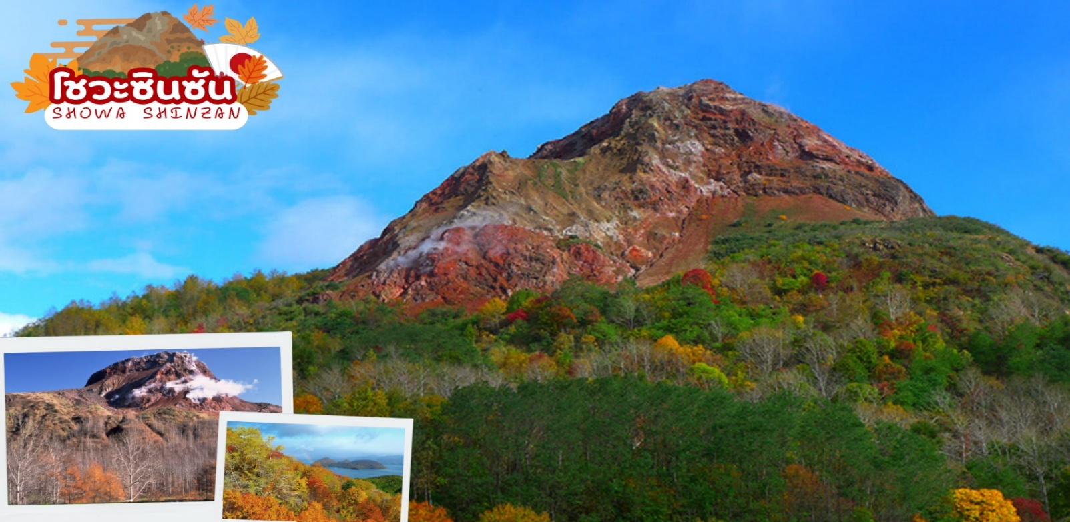
 | ชมฟาร์มหมีภูเขาไฟโชวะชินซัน (Showa-Shinzan Bear Park) เป็นสถานที่เพาะพันธุ์หมีสีน้ำตาลที่มีตั้งแต่เจ้าหมีตัวเล็กๆไปจนถึงหมีตัวโตน้องหมีที่นี่ไม่ดุร้ายเพราะหมีที่นี่ได้รับการดูแลและฝึกให้คุ้นเคยกับคนท่านจะได้เห็นภาพที่น่ารักน่าเอ็นดู น้องหมีโชว์ลีลาอ้อนขออาหารจากนักท่องเที่ยว ที่นี่นักท่องเที่ยวสามารถป้อนอาหารเหล่าหมีทั้งหลายด้วย ขนมปัง และแอปเปิ้ล ซึ่งจะมีจุดจำหน่ายอาหารหมี
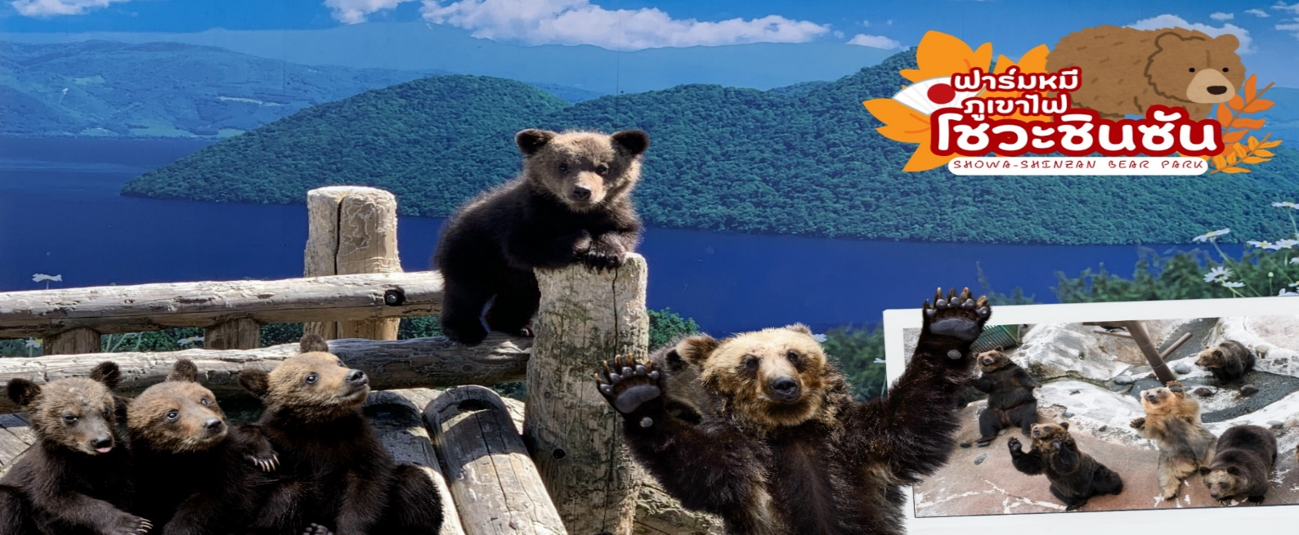

 | ชมทะเลสาบโทยะ (Lake Toya) ทะเลสาบรูปวงกลมขนาดใหญ่ที่เกิดจากปากปล่องภูเขาไฟ มีความพิเศษตรงที่น้ำในทะเลสาบจะไม่เคยแข็งตัวเลยแม้ในฤดูหนาวที่ติดลบ ในหน้าร้อน อากาศก็เย็นสบาย เหมาะสำหรับเดินเล่น ปั่นจักรยาน หรือล่องเรือชมทิวทัศน์ (Boat Cruise on Lake Toya) อันงดงาม กลางทะเลสาบมีเกาะเล็กๆอยู่ตรงกลาง คือ เกาะนากาจิมะ (Nakajima Island) สามารถลงไปเดินเล่นได้ (ยกเว้นฤดูหนาว) และในช่วงไฮท์ซีซั่น
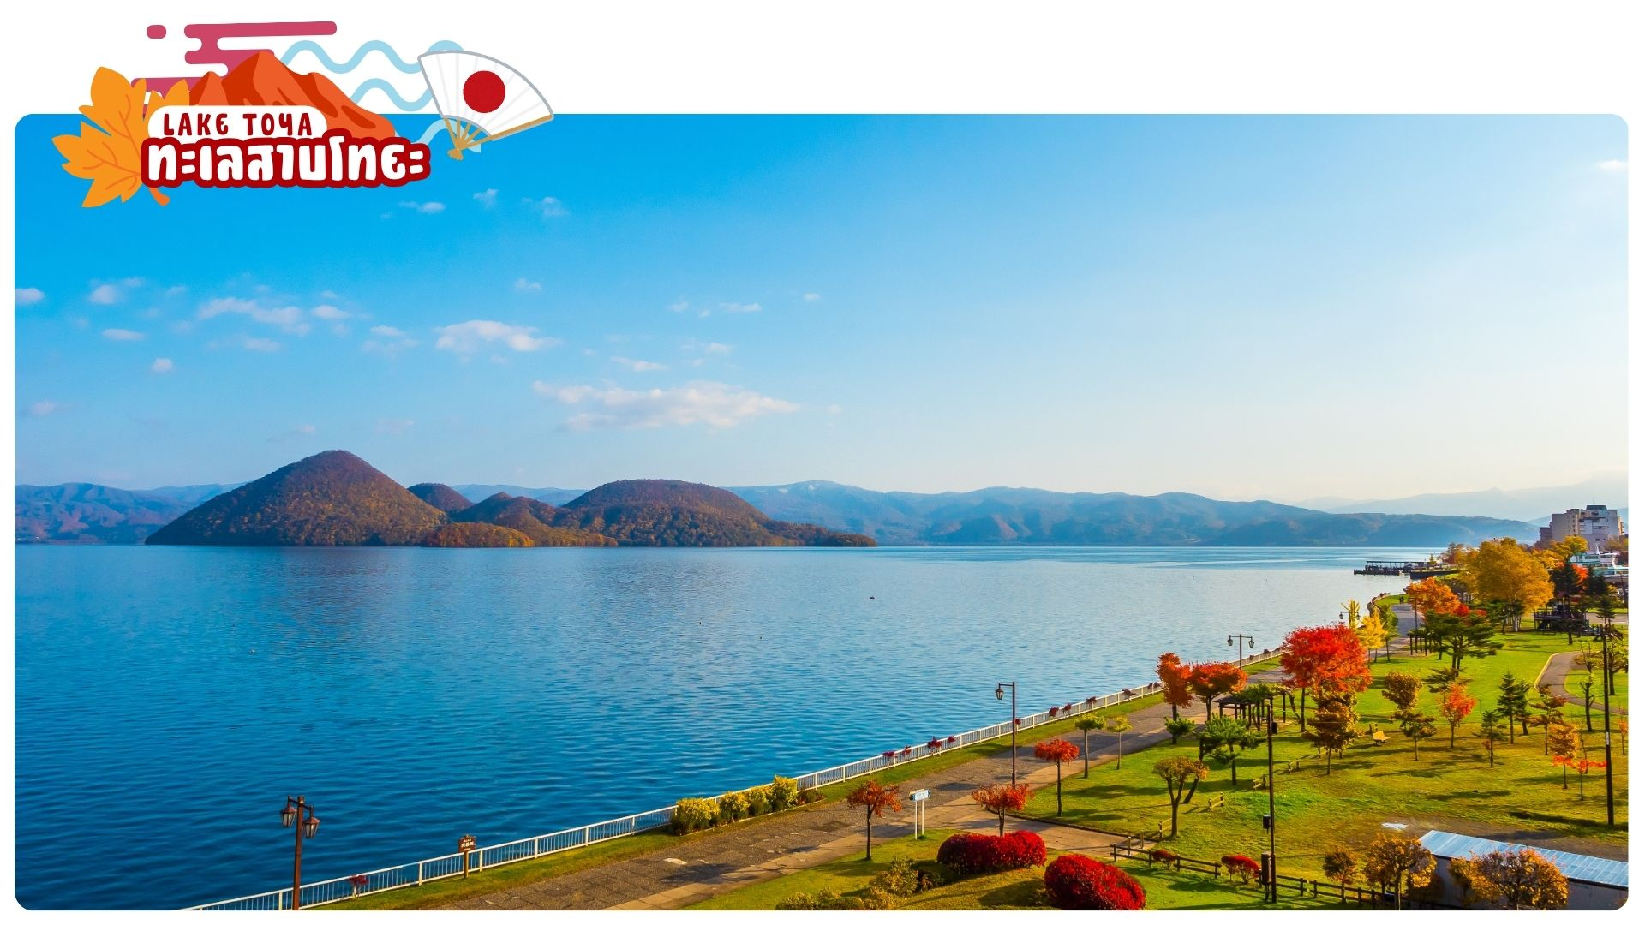
ค่ำ | รับประทานอาหารค่ำ ณ ห้องอาหารของโรงแรม (มื้อที่ 5)
ที่พัก | TOYA ONSEN HOTEL / JOZANKEI ONSEN HOTEL [♨]
(ที่นอนอาจเป็นแบบ เบาะฟุตง หรือ เตียง ขึ้นอยู่กับการจัดการของทางโรงแรม)
หลังมื้ออาหารค่ำ ให้ท่านได้ผ่อนคลายกับการแช่น้ำจากแร่ธรรมชาติสไตล์ญี่ปุ่น
วันที่สี่ | คลองโอตารุ – พิพิธภัณฑ์กล่องดนตรี – ร้านกาแฟ ฮัลโหล คิตตี้ – มหาวิทยาลัยฮอกไกโด – ศาลเจ้าฮอกไกโด - ช้อปปิ้งถนนทานุกิโคจิ
เช้า | รับประทานอาหารเช้า ณ ห้องอาหารโรงแรม (มื้อที่ 6)
 | นำท่านเดินทางสู่ เมืองโอตารุ (Otaru) เมืองโรแมนติคของเกาะฮอกไกโด ที่ควบคู่ไปกับความเก่าแก่และความสำคัญทางประวัติศาสตร์
 | ชม คลองโอตารุ (Otaru Canal) ที่มีความยาว 1,140 เมตร และเชื่อมต่อกับอ่าวโอตารุ ซึ่งในสมัยก่อนประมาณ ค.ศ.1920 ที่ยุคอุตสาหกรรมการขนส่งทางเรือเฟื่องฟู คลองแห่งนี้ได้ถูกใช้เป็นเส้นทางในการขนส่งสินค้าจากคลังสินค้าในตัวเมืองโอตารุ ออกไปยังท่าเรือบริเวณปากอ่าวให้ท่านเดินเล่น พร้อมถ่ายรูปอัธยาศัย กับอาคารเก่าแก่ริมคลองและวิวทิวทัศน์ที่สวยงาม
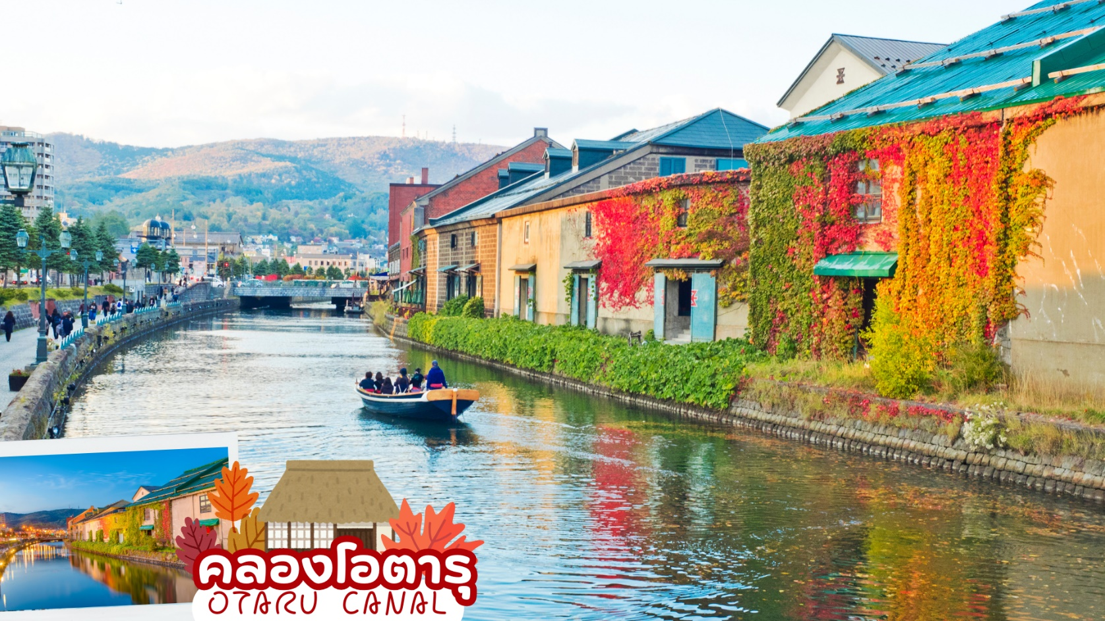
 | พิพิธภัณฑ์กล่องดนตรีโอตารุ เป็นศูนย์รวมกล่องดนตรีที่ใหญ่ที่สุดในญี่ปุ่น ซึ่งภายในมีการจัดแสดง และจำหน่ายกล่องดนตรี ในรูปแบบต่างๆ ทีถูกสะสมมาตั้งแต่อดีต และการตกแต่งที่นี้ให้บรรยากาศเหมือนอยู่ในโลกแห่งเทพนิยาย ทำให้เดินชมได้อย่างเพลิดเพลิน นอกจากนี้ยังมี “นาฬิกาไอน้ำโบราณ (Stream Clock)” เป็นนาฬิกาไอน้ำโบราณสไตล์อังกฤษ ที่เหลืออยู่เพียง 2 เรือนบนโลกเท่านั้น ซึ่งเป็นของที่ระลึกที่ประเทศแคนาดา มอบให้แก่เมืองโอตารุ นาฬิกานี้จะพ่นไอน้ำประกอบกับมีเสียงดนตรีดังขึ้นทุกๆ 15 นาที เหมือนกับนาฬิกาไอน้ำอีกเรือนหนึ่งที่ประเทศแคนาดา
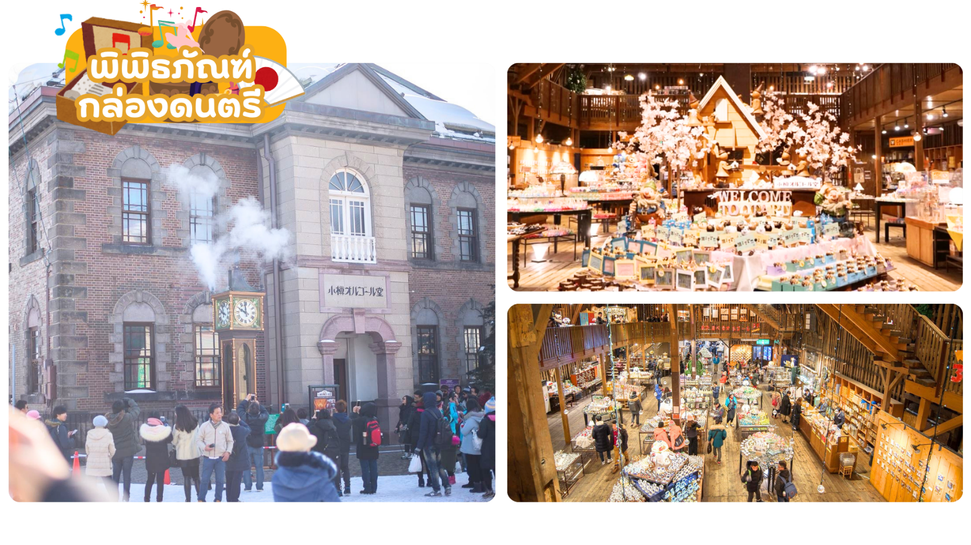
 | ร้านกาแฟ ฮัลโหล คิตตี้ เพลิดเพลินกับบรรยากาศน่ารัก ๆ ของตัวการ์ตูนแมวชื่อดัง คิตตี้ ให้ท่านได้เลือกซื้อสินค้าและถ่ายรูปตามอัธยาศัย
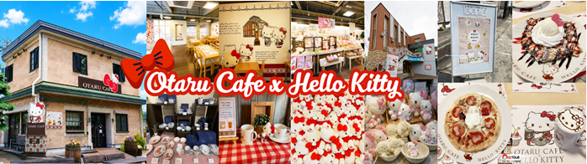
กลางวัน | รับประทานอาหารกลางวัน ณ ร้านอาหาร (มื้อที่ 7)
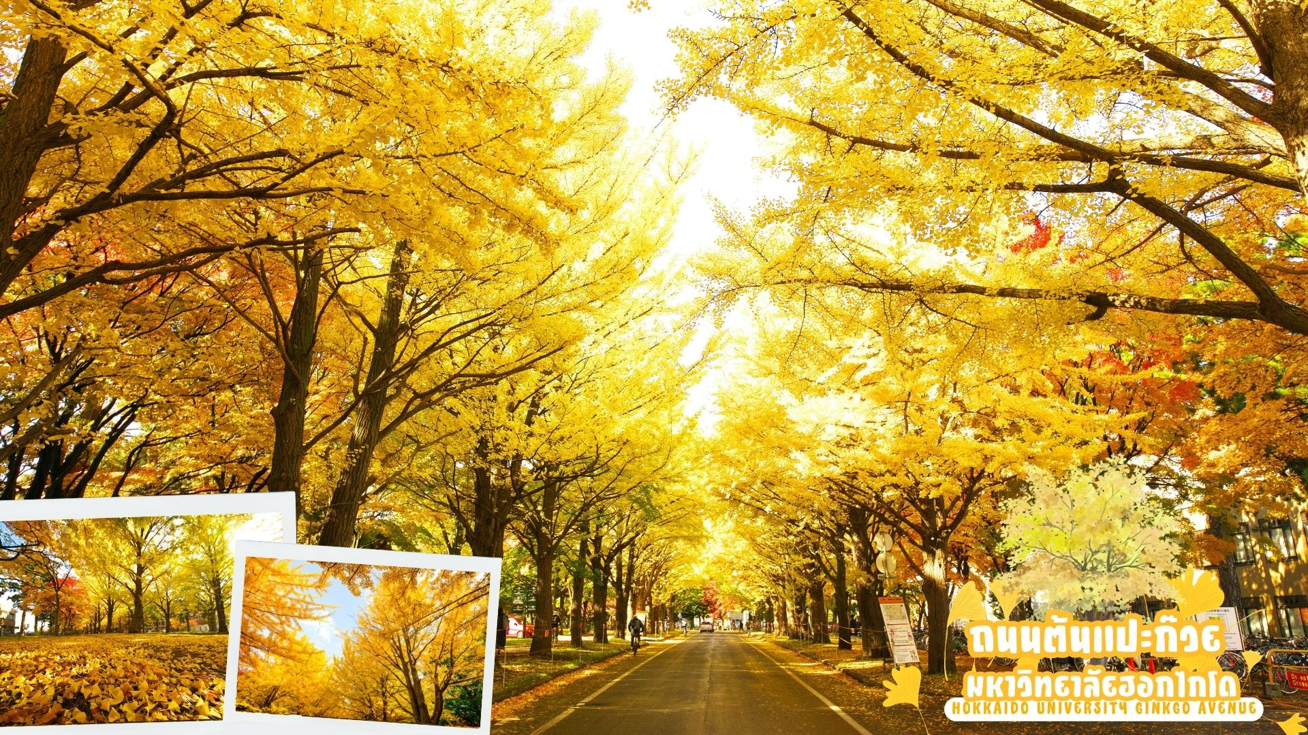
 | นำท่านเดินทางสู่ มหาวิทยาลัยฮอกไกโด (Hokkaido University) ในเมืองซัปโปโร ไฮไลท์ที่ต้องแวะชม ถนนต้นแปะก๊วย (Ginkgo Avenue) แนวต้นแปะก๊วยยาวกว่า 70 ต้น ถนนต้นแปะก๊วย (Ginkgo Avenue): แนวต้นแปะก๊วยยาวกว่า 70 ต้น จะเปลี่ยนเป็นสีเหลืองทองอร่ามในช่วงปลายเดือนตุลาคมถึงต้นเดือนพฤศจิกายน
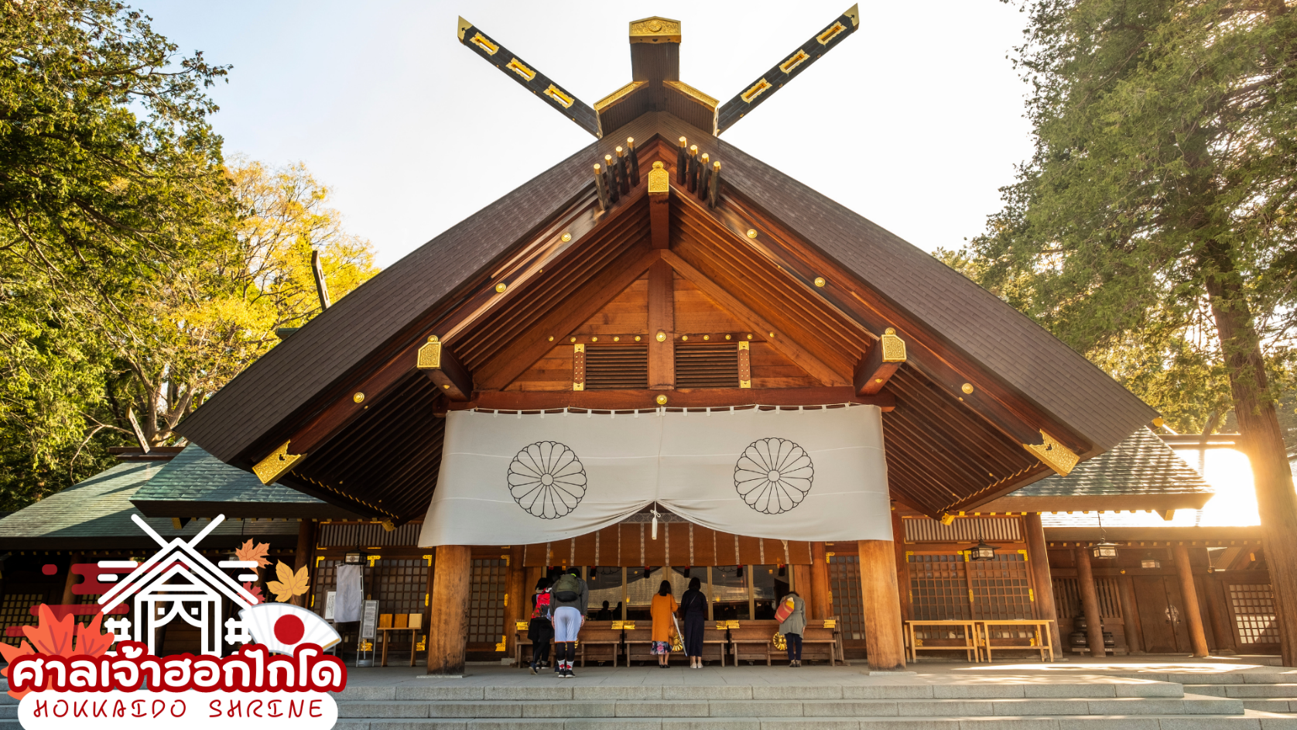
 | ศาลเจ้าฮอกไกโด (Hokkaido shrine) ศาลเจ้าแห่งนี้ตั้งอยู่ที่ซัปโปโร เป็นศาลเจ้าศาสนาพุทธนิกายชินโตถือเป็นศาลเจ้าที่มีความเก่าแก่แห่งหนึ่งในเกาะฮอกไกโด ถูกสร้างขึ้นในปี ค.ศ. 1871 ในปัจจุบันก็ยังคงมีความเกี่ยวข้องผูกพันกับวิถีชีวิตของชาวฮอกไกโดอย่างลึกซึ้ง เริ่มตั้งแต่การมาสักการะในวันปีใหม่ การปัดเป่ารังควาญ วันเซ็ตสึบุน พิธีสมรสและอื่น ๆ เป็นต้น ในเขตศาลเจ้าที่มีธรรมชาติอุดมสมบูรณ์ มีกระรอกป่ามาเยี่ยมทักทาย
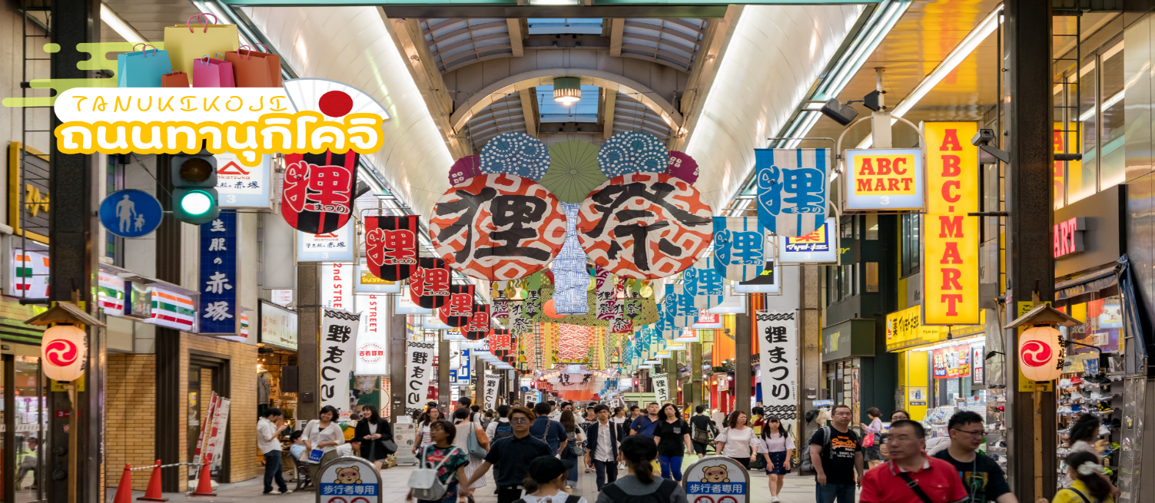
เย็น | อิสระอาหารเย็นตามอัธยาศัย
ที่พัก | REMBRANDT STYLE SAPPORO HOTEL / SAPPORO TOKYU REI HOTEL / KOKO HOTEL SUSUKINO 2nd
วันที่ห้า | ร้านDuty Free - จุดถ่ายรูปใบไม้เปลี่ยนสี Sapporo Factory - สวนสาธารณะฮิราโอกะ - MITSUI OUTLET PARK SAPPORO - เนินเขาแห่งพระพุทธเจ้า – โมอายแห่งฮอกไกโด - เมนูบุฟเฟ่ต์ชาบู + ขาปู 3 ชนิด (ปูทาระบะ+ซูไว+ปูขน) พร้อมเครื่องดื่มไม่อั้น
เช้า | รับประทานอาหารเช้า ณ ห้องอาหารโรงแรม (มื้อที่ 8)
 | ร้านดิวตี้ฟรี (Duty Free) จำหน่ายของฝากของที่ระลึกปลอดภาษี ที่อยู่ไม่ไกลจากตัวเมืองซัปโปโร ภายในมีสินค้าลดราคามากมาย ให้ท่านได้อิสระเลือกซื้อสินค้าภายในร้าน เช่นขนม เครื่องสำอาง ของที่ระลึก และสินค้าอื่นๆอีกมากมาย
 | จุดถ่ายรูปใบไม้เปลี่ยนสีที่เด่นที่สุดในฮอกไกโด Sapporo Factory(ด้านนอก) คือ อาคารอิฐแดงโซน Renga-kan (Renga-kan Brick Hall) ซึ่งจะมี ต้นไอวี่ (Ivy) หรือเถาไม้เลื้อย เปลี่ยนสีจากเขียวเป็นสีแดงสดและส้มอมแดงจนเต็มพื้นที่ผนังอิฐโบราณ ตัดกับตัวอาคารคลาสสิกอย่างสวยงาม ถือเป็นจุดชมใบไม้แดงช่วงท้ายฤดูในเมืองซัปโปโรที่ยังคงความสวยงามและโรแมนติกมาก (การเปลี่ยนสีของใบไม้ในฤดูใบไม้ร่วง ขึ้นอยู่กับสภาพอากาศ)
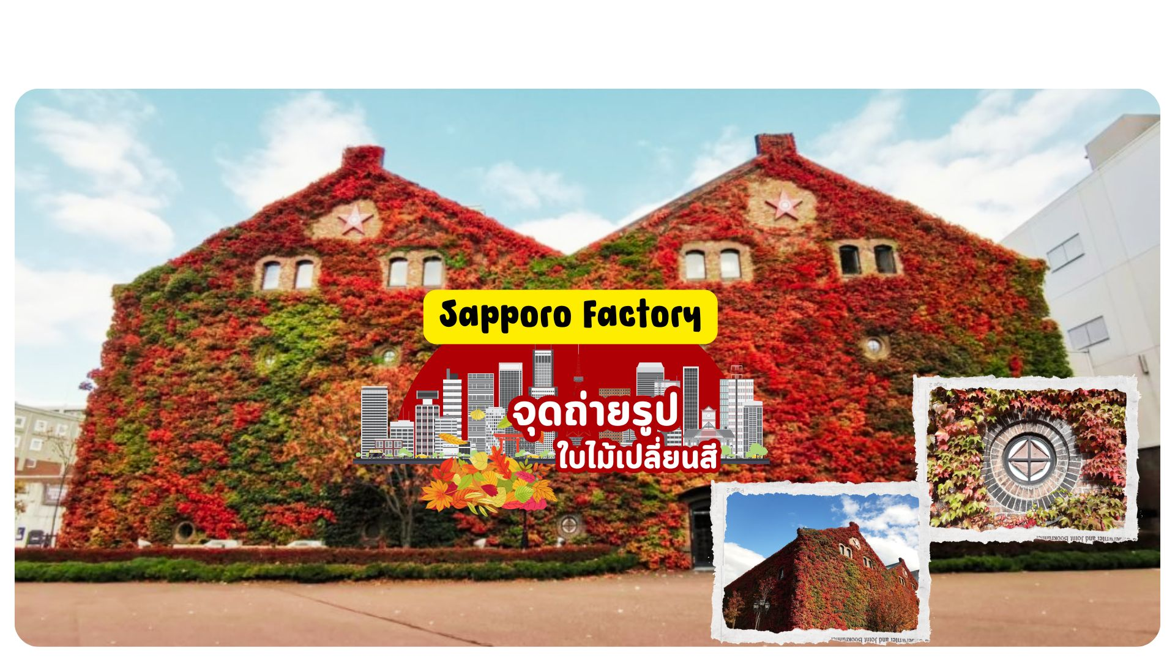
 | เดินทางสู่ สวนลับฮิราโอกะ (Hiraoka Tree Art Center) สวนสาธารณะในเมืองซัปโปโร มีต้นโมมิจิ (เมเปิ้ล) หลากสายพันธุ์กว่า 700 ต้น ไฮไลท์สำคัญคือ อุโมงค์เมเปิ้ลแดง ที่เป็นจุดถ่ายรูปยอดนิยม และมุมสวนญี่ปุ่น ช่วงกลางต.ค.-ต้นพ.ย.(ขึ้นอยู่กับสภาพอากาศ) จะเต็มไปด้วยสีเขียวเหลืองแดงของใบไม้เปลี่ยนสี (การเปลี่ยนสีของใบไม้ในฤดูใบไม้ร่วง ขึ้นอยู่กับสภาพอากาศ)
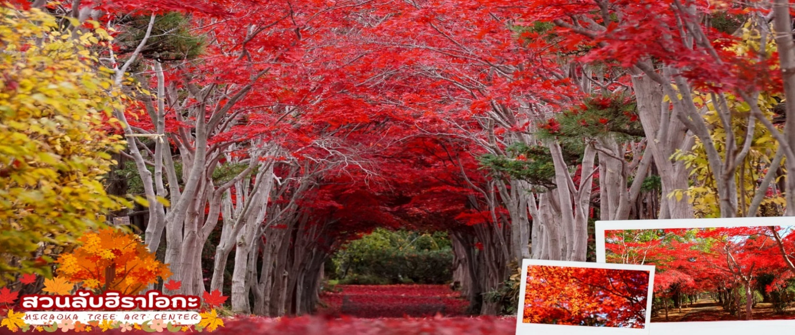
 | นำท่านช้อปปิ้ง MITSUI OUTLET PARK SAPPORO เป็นห้างสรรพสินค้ารูปแบบ Outlet mall ขนาดใหญ่ที่สุดในฮอกไกโด ตั้งอยู่ที่เมือง Kita-Hiroshima ชานเมืองทิศตะวันออกซัปโปโร ใกล้เส้นทางที่ไปยัง สนามบินชิโตเซะ เปิดให้บริการเมื่อเดือนเมษายน ปี 2012 ภายในห้างมีร้านค้าแบรนด์ต่าง ๆ กว่า 128 ร้าน รวมถึงร้านค้าปลอดภาษี ศูนย์อาหารขนาดใหญ่จุ 650 ที่นั่ง และร้านจำหน่ายสินค้าพื้นเมืองและสินค้าจากฟาร์มท้องถิ่นประจำจังหวัดฮอกไกโด
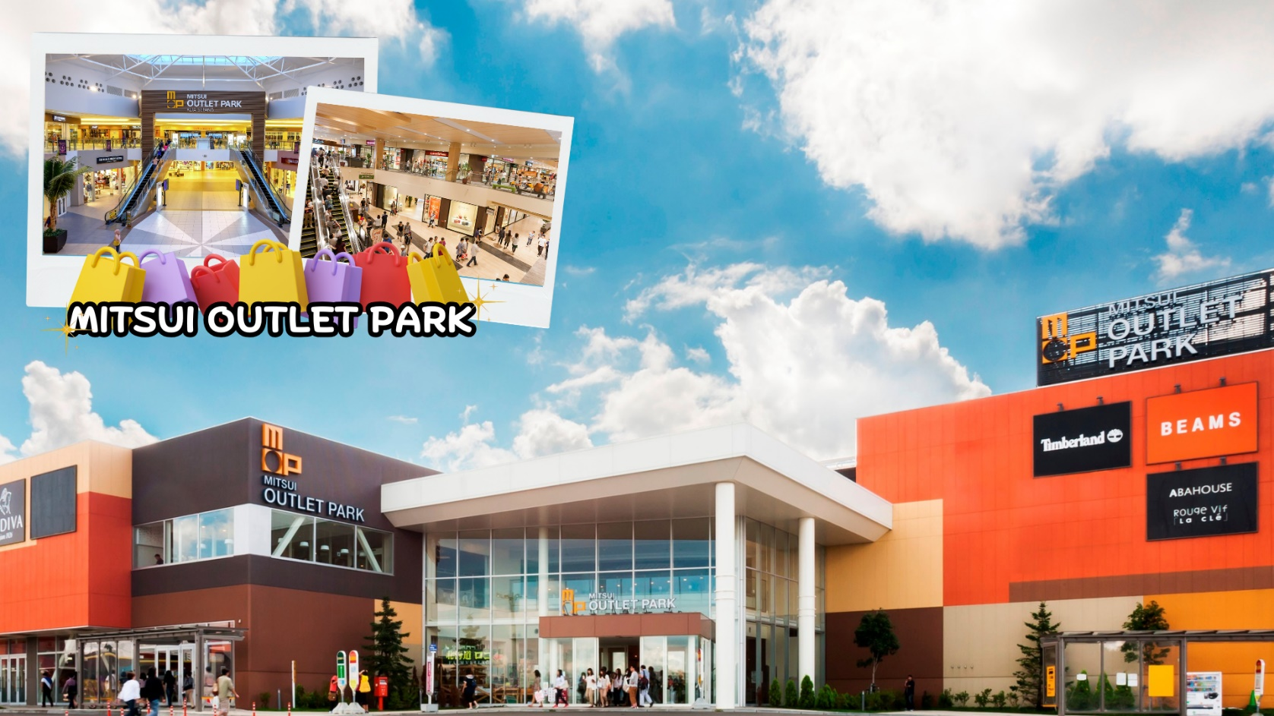
กลางวัน | อิสระอาหารกลางวันตามอัธยาศัย ณ MITSUI OUTLET PARK SAPPORO
 | นำท่านเดินทางสู่ เนินแห่งพระพุทธเจ้า หรือ Hill of the Buddha ที่ถูกออกแบบโดย Mr.Tadao ando สถาปนิกชื่อดังชาวญี่ปุ่น พระพุทธรูปมีความสูงถึง 13.5 เมตร และมีน้ำหนักมากถึง 1500 ตัน ล้อมรอบด้วยธรรมชาติที่สวยงามแตกต่างกันออกไปในแต่ละฤดู ฤดูหนาวก็จะรู้สึกได้ถึงความงดงามของหิมะที่ขาวโพลน นับได้ว่าเป็นอีกหนึ่งสถานที่ๆเรียกได้ว่าเป็น Unseen Hokkaido เลยทีเดียว จากนั้นนำท่านชม โมอายแห่งเมืองฮอกไกโด หรือที่เรียกว่า (makomanai takino reien) สร้างขึ้นในปี 1982 มีเนื้อที่ทั้งหมด 1,8000,473 ตารางเมตร ด้านในมีรูปปั้นหินโมอายขนาดใหญ่ตั้งตระหง่านเรียงราย
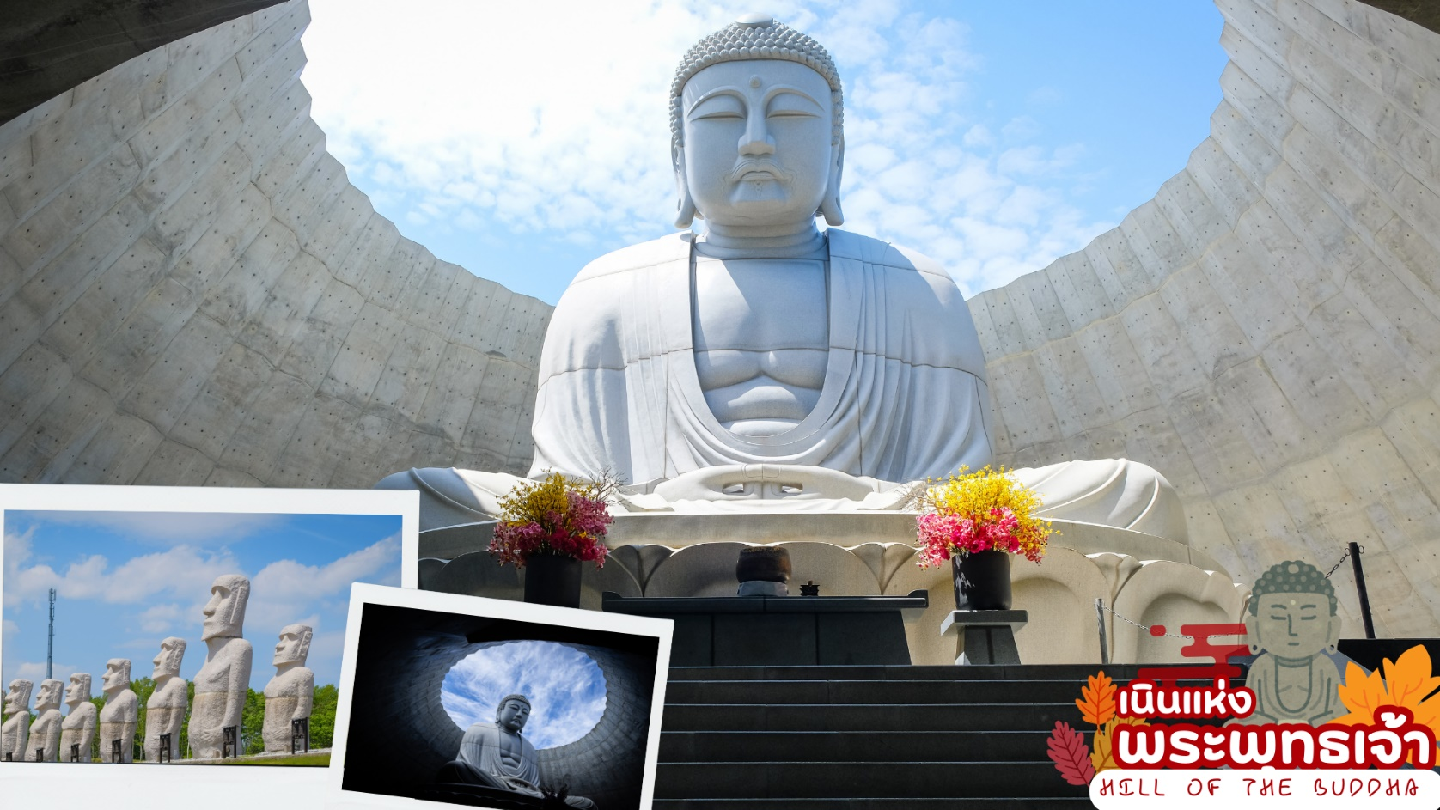
ค่ำ | รับประทานอาหารค่ำ ณ ร้านอาหาร (มื้อที่ 9) บุฟเฟ่ต์ชาบู พร้อมเครื่องดื่มหลากหลายชนิด พิเศษ!!! ขาปู 3 ชนิด ( ปูทาราบะ+ซูไว+ปูขน) รวมไปถึงชูชิ
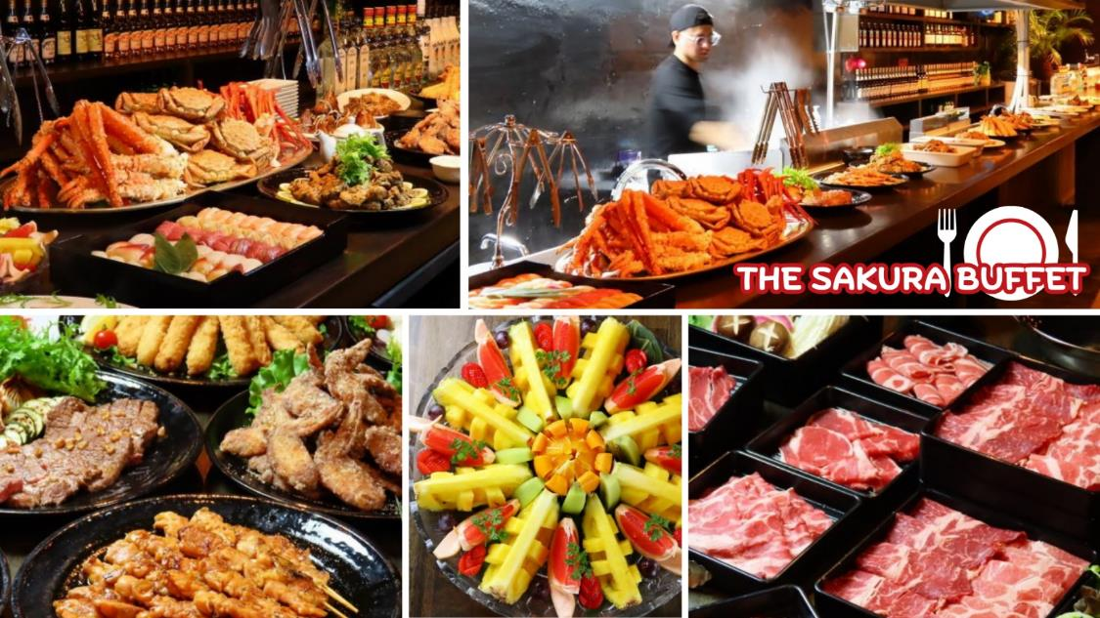

ที่พัก | REMBRANDT STYLE SAPPORO HOTEL / SAPPORO TOKYU REI HOTEL / KOKO HOTEL SUSUKINO 2nd
วันที่หก | ซัปโปโร (สนามบินชิโตเสะ) - กรุงเทพฯ (สนามบินสุวรรณภูมิ) (TG671 : 10.30-15.30)
เช้า | รับประทานอาหารเช้า ณ ห้องอาหารของโรงแรม หรือ SET BOX (มื้อที่ 10)
 | นำท่านเช็คเอาท์และตรวจสอบสัมภาระก่อนเดินทางไปยัง สนามบินชิโตเสะ
 | ถึง สนามบินชิโตเสะ ทำการเช็คอินและโหลดกระเป๋าสัมภาระ
10.30 น. | ออกเดินทางสู่ กรุงเทพฯ โดยสายการบินไทย เที่ยวบินที่ TG671  (สายการบินมีบริการอาหารและเครื่องดื่มบนเครื่อง)
15.30 น. | เดินทางถึง สนามบินสุวรรณภูมิ กรุงเทพฯ โดยสวัสดิภาพ พร้อมความประทับใจ

อัตราค่าบริการ
วันเดินทาง | ผู้ใหญ่พัก 2-3 ท่าน  ท่านละ | เด็กอายุ ไม่เกิน 7 ปี ไม่ใช้เตียง | พักเดี่ยว เพิ่มท่านละ | ราคาไม่รวมตั๋ว
03-08 ตุลาคม 2569  (นั่งกระเช้าขึ้นชมวิวฮาโกดาเตะ) | 49,900.- | 46,900.- | 12,900.- | 37,900.-
15-20 ตุลาคม 2569  (นั่งกระเช้าขึ้นชมวิวฮาโกดาเตะ) | 52,900.- | 49,900.- | 12,900.- | 40,900.-
17-22 ตุลาคม 2569  (นั่งกระเช้าขึ้นชมวิวฮาโกดาเตะ) | 52,900.- | 49,900.- | 12,900.- | 40,900.-
27 ต.ค. – 01 พ.ย. 69  (นั่งรถขึ้นชมวิวเมืองฮาโกดาเตะ) | 52,900.- | 49,900.- | 12,900.- | 40,900.-
29 ต.ค. – 03 พ.ย. 69  (นั่งรถขึ้นชมวิวเมืองฮาโกดาเตะ) | 52,900.- | 49,900.- | 12,900.- | 40,900.-
04-09 พฤศจิกายน 69  (นั่งรถขึ้นชมวิวเมืองฮาโกดาเตะ) | 52,900.- | 49,900.- | 12,900.- | 40,900.-
11-16 พฤศจิกายน 69  (นั่งกระเช้าขึ้นชมวิวฮาโกดาเตะ) | 52,900.- | 49,900.- | 12,900.- | 40,900.-
18-23 พฤศจิกายน 69  (นั่งกระเช้าขึ้นชมวิวฮาโกดาเตะ) | 52,900.- | 49,900.- | 12,900.- | 40,900.-
25-30 พฤศจิกายน 69  (นั่งกระเช้าขึ้นชมวิวฮาโกดาเตะ) | 49,900.- | 46,900.- | 12,900.- | 37,900.-
กระเช้าฮาโกดาเตะ ปิดซ่อมบำรุง วันที่ 20 ต.ค. – 08 พ.ย. 2569
หากสนใจเดินทางเป็นกรุ๊ปส่วนตัว มีค่าใช้จ่ายเพิ่มท่านละ 1,000 บาท (จำนวนผู้เดินทาง 30 ท่านขึ้นไป)
ราคาเด็กทารก [อายุไม่ถึง 2 ปีบริบูรณ์ ณ วันเดินทางกลับ] ท่านละ 8,900 บาท
ราคานี้รวมรายการทัวร์ ตั๋วเครื่องบิน ไม่มีราคาเด็ก เนื่องจากเป็นราคาพิเศษ
ราคาทัวร์ข้างต้นยังไม่รวมคาทิปมัคคุเทศก์และคนขับรถรวม 2,000 บาท/ท่าน/ทริป ขออนุญาตินำเก็บ ณ สนามบินวันแรก
